fişa disciplinei
1. Date despre program
1.1 Instituţia de învăţământ superior | Universitatea Babeş–Bolyai
1.2 Facultatea | FSPAC
1.3 Departamentul | Stiinte Politice
1.4 Domeniul de studii | Stiinte Politice
1.5 Ciclul de studii | Licenta
1.6 Programul de studiu / Calificarea | Stiinte Politice

2. Date despre disciplină
2.1 Denumirea disciplinei (ro) (en) |  |  | Studii de guvernanta si guvernare / Governance studies
2.2 Titularul activităţilor de curs |  |  |  |  | Anca Sinea, Dr.Lect.
2.3 Titularul activităţilor de seminar |  |  |  |  | -
2.4 Anul de studiu | 3 | 2.5 Semestrul |  | 2 |  | 2.6. Tipul de evaluare | E | 2.7 Regimul disciplinei | DS
2.8 Codul disciplinei |  | ULR1632

3. Timpul total estimat (ore pe semestru al activităţilor didactice)
3.1 Număr de ore pe săptămână | 3 |  | Din care: 3.2 curs |  | 2 | 3.3 seminar/laborator | 1
3.4 Total ore din planul de învăţământ | 140 |  | Din care: 3.5 curs |  | 28 | 3.6 seminar/laborator | 14
Distribuţia fondului de timp: 3 ore față în față, 7 ore individual |  |  |  |  |  |  | ore
Studiul după manual, suport de curs, bibliografie şi notiţe |  |  |  |  |  |  | 3x12
Documentare suplimentară în bibliotecă, pe platformele electronice de specialitate şi pe teren |  |  |  |  |  |  | 1x12
Pregătire seminarii/laboratoare, teme, referate, portofolii şi eseuri |  |  |  |  |  |  | 3x12
Tutoriat
Examinări |  |  |  |  |  |  | 2
Alte activităţi: ..................
3.7 Total ore studiu individual |  | 7x14
3.8 Total ore pe semestru |  | 140
3.9 Numărul de credite |  | 5

4. Precondiţii (acolo unde este cazul)
4.1 de curriculum
4.2 de competenţe

5. Condiţii (acolo unde este cazul)
5.1 De desfăşurare a cursului | - Frauda academică - plagiat, înșelăciune, fabricație sau trimitere multiplă - nu va fi tolerată. Pedeapsa va fi în conformitate cu regulile departamentului. Pentru detalii, vezi https://www.fspac.ubbcluj.ro/application/files/9215/7017/6735/FSPAC-code-of-ethics.pdf
5.2 De desfăşurare a seminarului/laboratorului | - Participarea la 75% la sută din seminarii este obligatorie, conform art. 29 (2) din „Statutul Studentului BBU”. În caz de absenta dreptul de a participa la examenul final este pierdut.

6. Competenţele specifice acumulate
Competenţe profesionale | - Aplicarea teoriilor sociale și politice în înțelegerea, analiza și evaluarea organizării social-politice a UE  - Analiza unei situații particulare prin aplicarea anumitor principii, teorii și metode fundamentale ale științelor sociale  - Realizarea, individual sau în echipă, a unui proiect legat de teoriile sociale și politice in UE  - Utilizarea adecvată a conceptelor științelor politice in UE  - Utilizarea aparatului conceptual al științelor politice în evaluarea relevanței și impactului teoriilor socio-politice în UE  - Utilizarea conceptelor fundamentale ale științei politice în descrierea și explicarea apariției și desfășurării anumitor evenimente și procese în UE  - Identificarea elementelor metodologiei analizei politice aplicabile UE  - Definirea și utilizarea anumitor teorii și metode în explicarea anumitor dispute și conflicte de natură socială și politică în UE  - Utilizarea metodologiei științelor politice în analiza anumitor procese ale sistemelor socio-politice contemporane din UE  - Utilizarea tehnicilor de analiză politică în evaluarea critică a situațiilor particulare în care sistemele socio-politice se află în UE
Competenţe transversale | - Capacitatea de analiza, sinteza, expunere si dezbatere pe o larga paleta de teme in zona de compententa a UE

7. Obiectivele disciplinei (reieşind din grila competenţelor acumulate)
7.1 Obiectivul general al disciplinei | - Scopul cursului este de a oferi studenților instrumentele conceptuale și analitice de bază necesare pentru înțelegerea sistematică a funcționării UE. Cursul va acoperi subiecte precum ideile pe baza cărora a fost creată UE, evoluțiile istorice, teoriile integrării UE, guvernanța în UE, politica și politicile UE. Seminariile vor fi centrate pe politicile UE și vor implica cercetări și raportări academice individuale, bazate pe subiecte alese.
7.2 Obiectivele specifice | - Prin participarea la cursuri și seminarii studenții vor dobândi o înțelegere a conceptelor fundamentale, metodelor și cadrelor interpretative necesare pentru înțelegerea mai sistematică a UE. Elevii vor dobândi, de asemenea, înțelegerea modului în care principiile guvernării democratice se aplică la un nivel mai larg decât la nivel de stat, aplicând în același timp gândirea critică atunci când se confruntă cu probleme sociale și politice complexe care implică acest nivel de luare a deciziilor.  - Concepte cheie: Uniunea Europeană, construcție europeană, aprofundare și extindere, integrare europeană, interdependență, subsidiaritate, suis generis, acquis comunitar, instituții europene, tratate europene, teorii ale integrării UE, interguvernamentalism, supranaționalism, federalism, guvernare multinivel, luare a deciziilor , legislația UE, interese.

8. Conţinuturi
8.1 Curs | Metode de predare | Observaţii
1. Curs introductiv  Discuție asupra structurii programului și cerințelor cursului și seminarului | Prezentare interactivă
2. Întrebări fundamentale despre Uniunea Europeană
În cadrul acestui curs interactiv vor fi discutate cele mai importante întrebări legate de existența, sustenabilitatea și modelele viitoare ale UE.

Lectură recomandată:

Nugent, N. The Government and Politics of the European Union, Bloomsbury Publishing, 2017, Ch. 1

3. Istoria integrării europene
Cele mai importante momente ale integrării UE vor fi discutate dintr-o perspectivă istorică.

Lectură recomandată:

Nugent, N. The Government and Politics of the European Union, Bloomsbury Publishing, 2017, Ch. 2-5

Chalmers, D. at al., European Union Law, Second edition, Cambdige University Press, 2010, Ch. 1-3
4. Idei în integrarea UE
Ideea integrării europene nu este nouă și este complexă. Gândirea fundamentală, pe care se bazează ideea unei uniuni europene, dar și ideile care sunt contrare idealului european vor fi explorate în cadrul acestui curs. De asemenea, vor fi discutate cele mai importante valori pentru care se sprijină UE și operaționalizarea lor în diverse politici.

Lectură recomandată:

Nugent, N. The Government and Politics of the European Union, Bloomsbury Publishing, 2017, Ch. 24-25

Biscop, S. et al (eds). The EU and the European Security Strategy. Forging a Global Europe, Routledge, 2008, Ch. 14, 24
5. Integrarea UE: trecut, prezent și viitor
Va fi discutată ideea UE ca concept suis generis. Cele mai notabile schimbări în construcția europeană au evoluat în jurul momentelor de extindere. Evoluția conceptului, condițiile pentru extindere și viitorul angajament pentru extindere vor fi discutate în cadrul acestui curs.

Lectură recomandată:

Nugent, N. The Government and Politics of the European Union, Bloomsbury Publishing, 2017, Ch. 26

Biscop, S. et al (eds). The EU and the European Security Strategy. Forging a Global Europe, Routledge, 2008, Ch. 9, 15
6. Imaginându-ne lumea din Uniunea Europeană
Într-o comunitate internațională multipolară, Uniunea Europeană reprezintă un set de valori și interese. Se va discuta perspectiva UE privind vecinătatea apropiată și îndepărtată, cele mai importante parteneriate, inclusiv strategia transatlantică; va fi luată în considerare și strategia UE privind diplomația publică.

Lectură recomandată:

Nugent, N. The Government and Politics of the European Union, Bloomsbury Publishing, 2017, Ch. 22

Biscop, S. et al (eds). The EU and the European Security Strategy. Forging a Global Europe, Routledge, 2008, Ch. 9, 15, 18, 30, 36, 37
Cameron, F. An introduction to European Foreign Policy, Routledge 2007, Ch. 1, 6, 7, 13
Chalmers, D. at al., European Union Law, Second edition, Cambdige University Press, 2010, Ch.15
7. Cadrul constituțional al UE
Vor fi discutate tratatele care formează structura juridică subiacentă a UE și vor fi discutate idei despre viitorul constituțional al Uniunii Europene.

Lectură recomandată:

Nugent, N. The Government and Politics of the European Union, Bloomsbury Publishing, 2017, Ch. 3-8

Chalmers, D. at al., European Union Law, Second edition, Cambdige University Press, 2010, Ch. 3-9
8. Instituțiile europene 1: Parlamentul European
Natura și funcțiile Parlamentului European într-o perspectivă istorică. Democrație și reprezentare în UE

Lectură recomandată:
Nugent, N. The Government and Politics of the European Union, Bloomsbury Publishing, 2017, Ch.12

Chalmers, D. at al., European Union Law, Second edition, Cambdige University Press, 2010, Ch. 2.5
9. Instituțiile europene 2: Consiliul European și Consiliul Uniunii Europene
Natura și funcțiile Consiliului European și ale Consiliului Uniunii Europene. Rolul statelor membre în UE.

Lectură recomandată:
Nugent, N. The Government and Politics of the European Union, Bloomsbury Publishing, 2017, Ch.10,11

Chalmers, D. at al., European Union Law, Second edition, Cambdige University Press, 2010, Ch. 2.3, 2.4
10. Instituții europene 3: Comisia Europeană
Natura și funcțiile Uniunii Europene. Limitele și oportunitățile conducerii executive în UE.

Lectură recomandată:
Nugent, N. The Government and Politics of the European Union, Bloomsbury Publishing, 2017, Ch.9

Chalmers, D. at al., European Union Law, Second edition, Cambdige University Press, 2010, Ch. 2.2
11. Politică europeană și întrebări privind democrația europeană: retragerea democratică și dezactivarea cetățenilor
Implicarea alegătorilor, legitimitatea și libertățile în UE; recul democratic.

Lectură recomandată:
Biscop, S. et al (eds). The EU and the European Security Strategy. Forging a Global Europe, Routledge, 2008, Ch. 39
12. Politicile europene și procesul complex de luare a deciziilor
Actori politici și procese; politici de piață; Politici funcționale; Politici sectoriale; Politici macroeconomice și financiare; Politici Externe; Bugetul

Lectură recomandată:
Nugent, N. The Government and Politics of the European Union, Bloomsbury Publishing, 2017, Part IV

Chalmers, D. at al., European Union Law, Second edition, Cambdige University Press, 2010, Ch. 3, 9.

Bibliografie

Biscop, S. et al (eds). The EU and the European Security Strategy. Forging a Global Europe, Routledge, 2008
Cameron, F. An introduction to European Foreign Policy, Routledge 2007
Chalmers, D. at al., European Union Law, Second edition, Cambdige University Press, 2010
Nugent, N. The Government and Politics of the European Union, Bloomsbury Publishing, 2017

8.2 Seminar / laborator | Metode de predare | Observaţii
Seminarul 1: Prezentarea seminarului si alcatuirea grupelor de lucru
Seminarul 2: Pactul verde european principii, mize, implicatii.  Wolf, S., Teitge, J., Mielke, J. et al. The European Green Deal — More Than Climate Neutrality. Intereconomics 56, 99–107 (2021). https://doi.org/10.1007/s10272-021-0963-z  Sikora, A. European Green Deal – legal and financial challenges of the climate change. ERA Forum 21, 681–697 (2021). https://doi.org/10.1007/s12027-020-00637-3 | Discutii pe marginea textului | Lecturarea obligatorie a textului recomandat
Seminarul 3: Europa digitala  Decision (EU) 2022/2481 of the European Parliament and of the Council of 14 December 2022 establishing the Digital Decade Policy Programme 2030 (Text with EEA relevance)  https://www.thelancet.com/journals/landig/article/PIIS2589-7500(20)30112-6/fulltext?disciplines=9&elqTrackId=f6cb646fa95d49b0a836e01ef5d6f2f1&elq=~~eloqua..type--emailfield..syntax--recipientid..encodeFor--url~~&elqaid=~~eloqua..type--emailfield..syntax--elqassetid..encodeFor--url~~&elqat=~~eloqua..type--emailfield..syntax--elqassettype..encodeFor--url~~&elqCampaignId=~~eloqua..type--campaign..campaignid--0..fieldname--id..encodeFor--url~~&elqcst=272&elqcsid=~~elqGlobalSectionIdToken~~&/p_p_style | Discutii pe marginea textului | Lecturarea obligatorie a textului recomandat
Seminarul 4: Actiunea europeana externa  Esther Barbé & Pol Morillas (2019) The EU global strategy: the dynamics of a more politicized and politically integrated foreign policy¹, Cambridge Review of International Affairs, 32:6, 753-770, DOI: 10.1080/09557571.2019.1588227 | Discutii pe marginea textului | Lecturarea obligatorie a textului recomandat
Seminarul 5: Press club
Platforme recomandate:
- https://www.politico.eu
- https://commission.europa.eu/index_en
- https://ecfr.eu
- https://www.europarl.europa.eu/news/en
- https://epthinktank.eu
- https://www.ceps.eu
- https://epc.eu/en/
- https://cerre.eu
- https://www.chathamhouse.org/regions/europe
- https://www.bruegel.org
- https://carnegieeurope.eu
- https://institutdelors.eu/en/
Seminarul 6: Press club
Seminarul 7: Press club
Seminarul 8: Press club
Seminarul 9: Press club
Seminarul 10: Press club
Seminarul 11: Press club
Seminarul 12: Press club
Bibliografie

Decision (EU) 2022/2481 of the European Parliament and of the Council of 14 December 2022 establishing the Digital Decade Policy Programme 2030 (Text with EEA relevance)

Esther Barbé & Pol Morillas (2019) The EU global strategy: the dynamics of a more politicized and politically integrated foreign policy¹, Cambridge Review of International Affairs, 32:6, 753-770, DOI: 10.1080/09557571.2019.1588227

Sikora, A. European Green Deal – legal and financial challenges of the climate change. ERA Forum 21, 681–697 (2021). https://doi.org/10.1007/s12027-020-00637-3

Wolf, S., Teitge, J., Mielke, J. et al. The European Green Deal — More Than Climate Neutrality. Intereconomics 56, 99–107 (2021). https://doi.org/10.1007/s10272-021-0963-z

9. Coroborarea conţinuturilor disciplinei cu aşteptările reprezentanţilor comunităţii epistemice, asociaţiilor profesionale şi angajatori reprezentativi din domeniul aferent programului
- Cursul va oferi studenților instrumentele conceptuale și analitice de bază necesare pentru înțelegerea sistematică a istoriei, naturii și funcțiilor Uniunii Europene.

10. Evaluare
Tip activitate | 10.1 Criterii de evaluare | 10.2 metode de evaluare | 10.3 Pondere din nota finală
10.4 Curs | Examen oral | Expunere orala pe doua subiecte alese la intamplare | 60%
10.5 Seminar/laborator | Participare activă în grupurile de lucru și discuții în plen | Evaluarea participării la discuții prin contribuții informate din materialele de seminar | 40%
10.6 Standard minim de performanţă
- Criterii de eligibilitate pentru examenul oral: Participarea la 75% din seminarii;
- Studenții care își pierd dreptul de a participa la sesiunea obișnuită de examen din cauza lipsei de prezență la seminar sau a activității insuficiente la seminar nu vor fi primiți nici în sesiunea de reexaminare fiind obligați să se reînscrie la curs în anul academic următor.

Data | Semnătura titularului de curs | Semnătura titularului de seminar
25.09. 2024 | 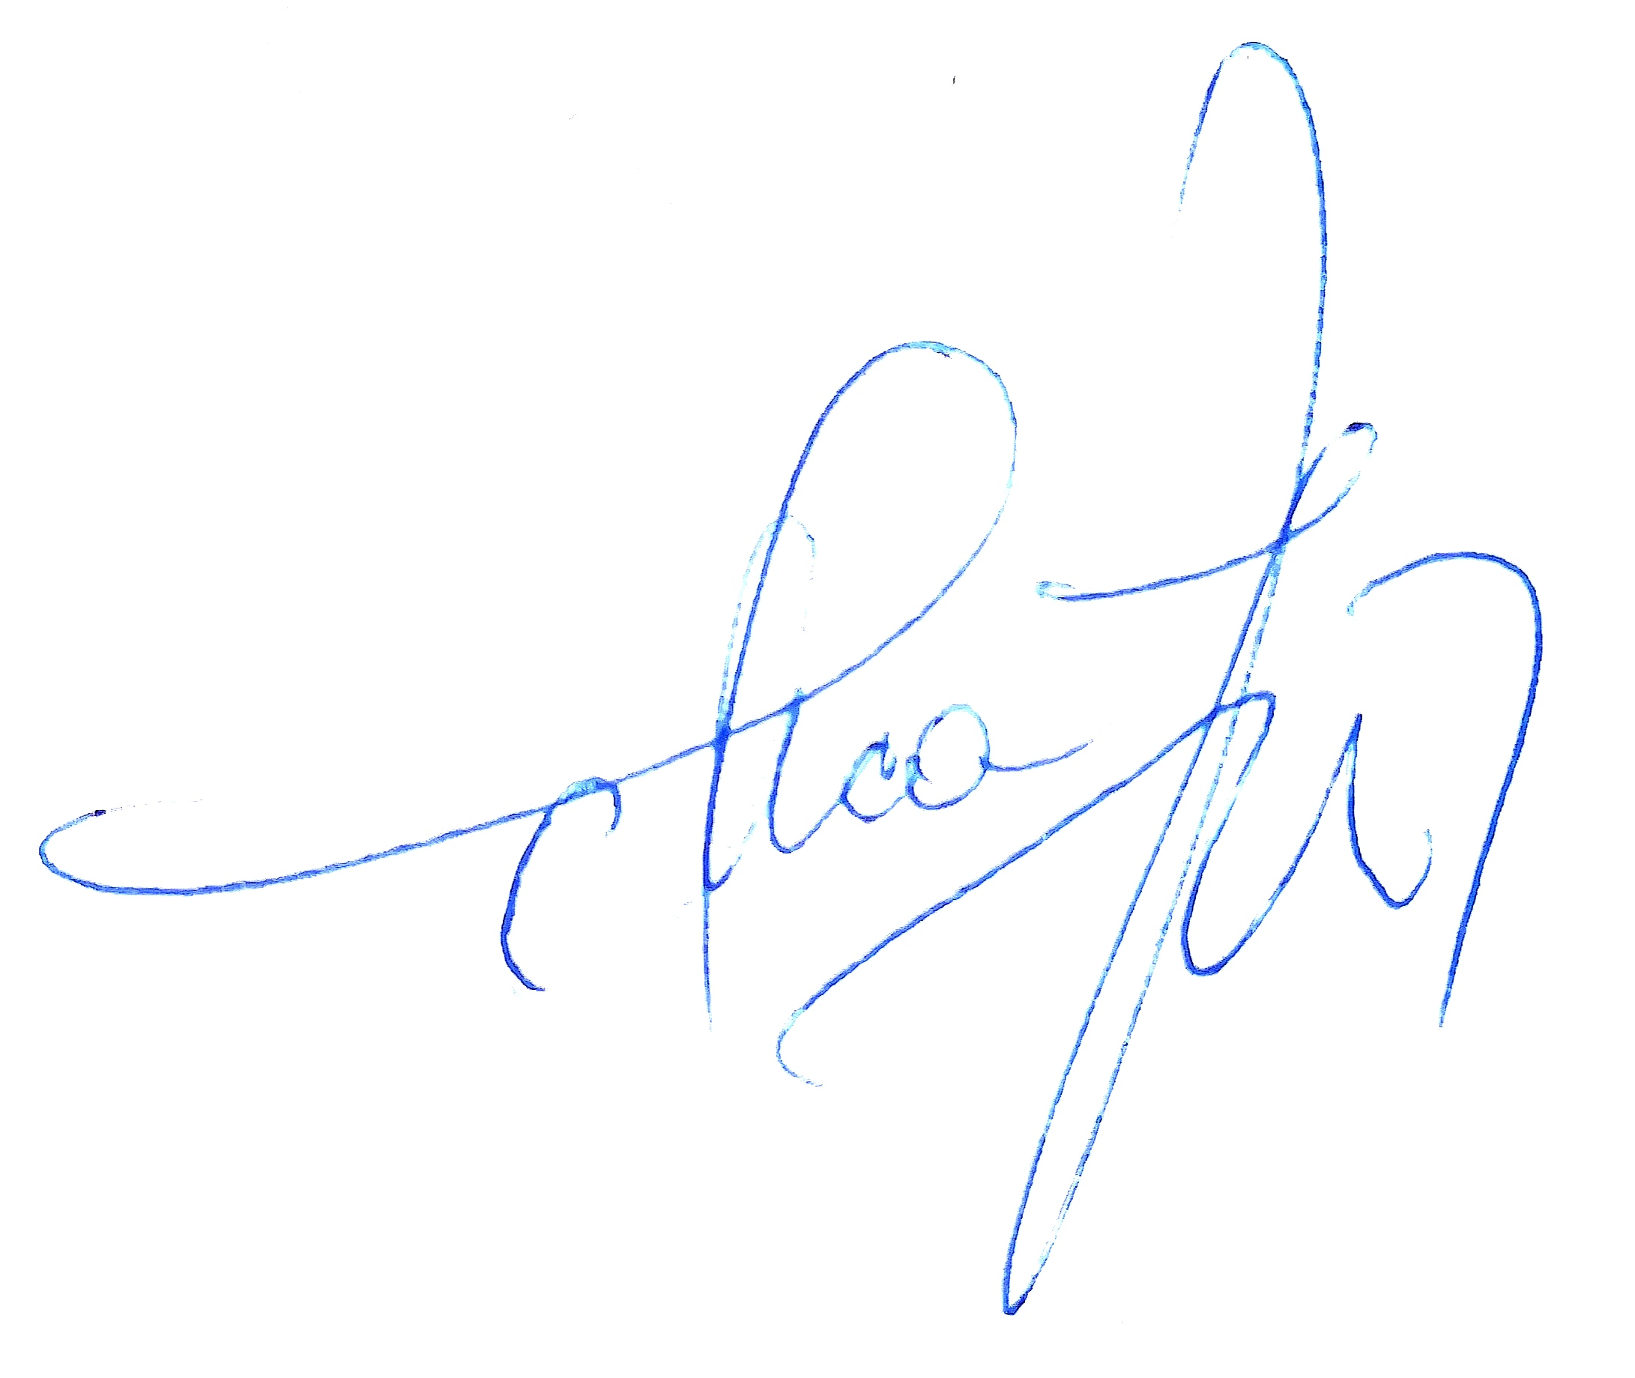
Data avizării în departament |  | Semnătura directului de departament
25.09. 2024 |  | 